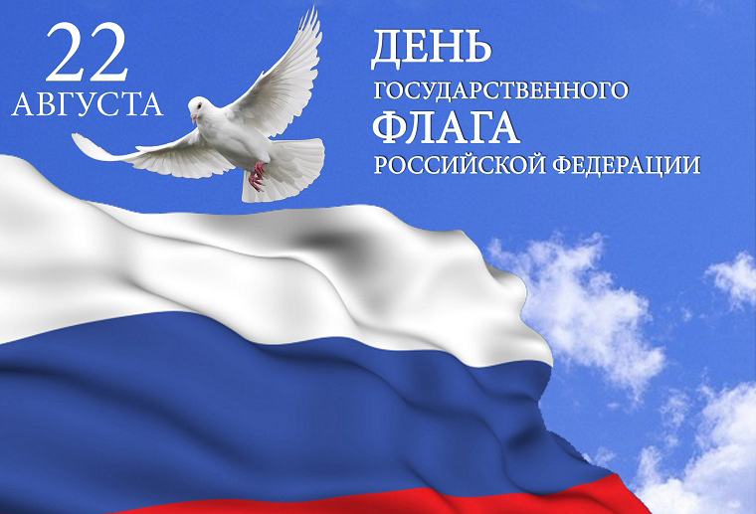

22 августа – День
Государственного флага Российской Федерации

Примите поздравления!

Дорогие земляки! Поздравляем вас с Днем Государственного флага
Российской Федерации!

Этот праздник отмечается в нашей стране по Указу Президента Российской Федерации от 20 августа 1994 года. Знать и с уважением относиться к государственным символам – долг и обязанность каждого гражданина России.
В нашей стране День Государственного флага уже обрел свои традиции, разные в городах и сёлах, но все они выражают любовь народа к своей Родине, желание видеть её благополучной и процветающей.
Желаем жителям района в праздничный день крепкого здоровья, благополучия и успехов во всех добрых делах!

Юрий Хрулёв,
Глава Хомутовского района,
Татьяна Иванина,
Председатель Представительного
Собрания Хомутовского района.

